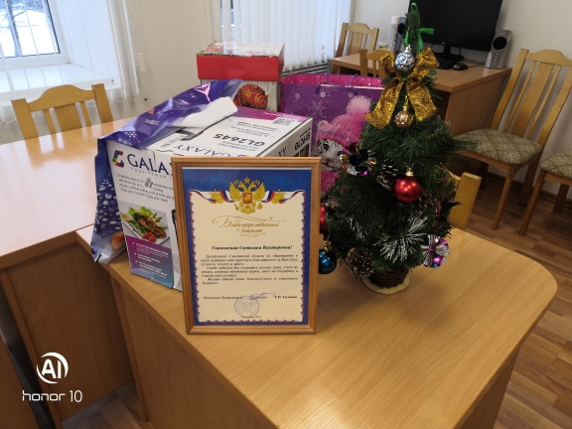
С Днем опекуна!
Семья – это бесценный дар для каждого человека. Из семьи мы делаем шаг в большую жизнь и ежедневно возвращаемся к семейному очагу, который дарит нам тепло и поддержку. Именно в кругу родных и близких воспитываются такие важные человеческие качества как любовь и отзывчивость, умение прощать и помогать друг другу в трудную минуту, а ребёнок получает первое представление об общечеловеческих ценностях.
День опекуна - это особый праздник, праздник для людей, взявших на себя тяжелую ношу по воспитанию детей, людей, кто умеет от чистого сердца дарить тепло своей души, нежность и внимание детям, которые в этом особенно нуждаются.
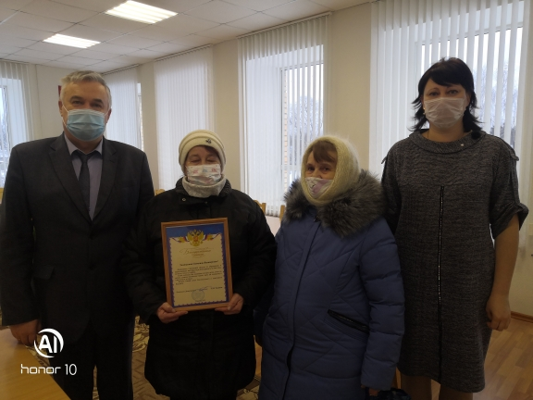
Быть опекуном – это значит воспитывать детей, которые прошли через массу жизненных испытаний, быть ответственными и терпеливыми. Их судьба и будущее теперь зависят от вас. Спасибо вам за душевную чуткость, безмерную любовь к детям, доброту и мудрость. Пусть в ваших семьях царят мир и бесконечная вера в добро. Бережно храните тепло домашнего очага. Низкий вам поклон!

Глава муниципального образования
«Темкинский район» Смоленской области С.А. Гуляев

